

**НОВОРОЗДІЛЬСЬКА МІСЬКА РАДА**

**ЛЬВІВСЬКА ОБЛАСТЬ**

**Р І Ш Е Н Н Я**

**LХVI сесія VIII демократичного скликання**

**26 червня 2025 р. м. Новий Розділ № 2338**

|  |
| --- |
| Про затвердження звіту про результати проведення моніторингу реалізації С**тратегії розвитку Новороздільської територіальної громади на 2022-2027 роки** за 2024 рік |

Відповідно до статей 25, 59 Закону України «Про місцеве самоврядування в Україні», Закону України «Про засади державної регіональної політики», наказу Міністерства розвитку громад та територій України від 21.12.2022 року № 265 «Про затвердження Методичних рекомендації щодо порядку розроблення, затвердження, реалізації, проведення моніторингу та оцінювання реалізації стратегій розвитку територіальних громад», рішення сесії Новороздільської міської ради від 07.07.2022 № 1170 «Про затвердження Стратегії розвитку Новороздільської територіальної громади на 2022-2027 роки», LXVI сесія VIII демократичного скликання Новороздільської міської ради

В И Р І Ш И Л А:

1. Затвердити Звіт про результати проведення моніторингу реалізації Стратегії розвитку Новороздільської територіальної громади на 2022-2027 роки за 2024 рік, що додається.

2. Контроль за виконанням цього рішення покласти на постійну комісію з питань бюджету та регуляторної політики.

МІСЬКИЙ ГОЛОВА Ярина ЯЦЕНКО

Додаток

до рішення сесії

від 10.07.2025 р. № 2338

**Звіт**

**про результати проведення моніторингу реалізації Стратегії розвитку Новороздільської територіальної громади на 2022-2027 роки за 2024 рік**

м. Новий Розділ

2025 рікСтратегічне бачення громади

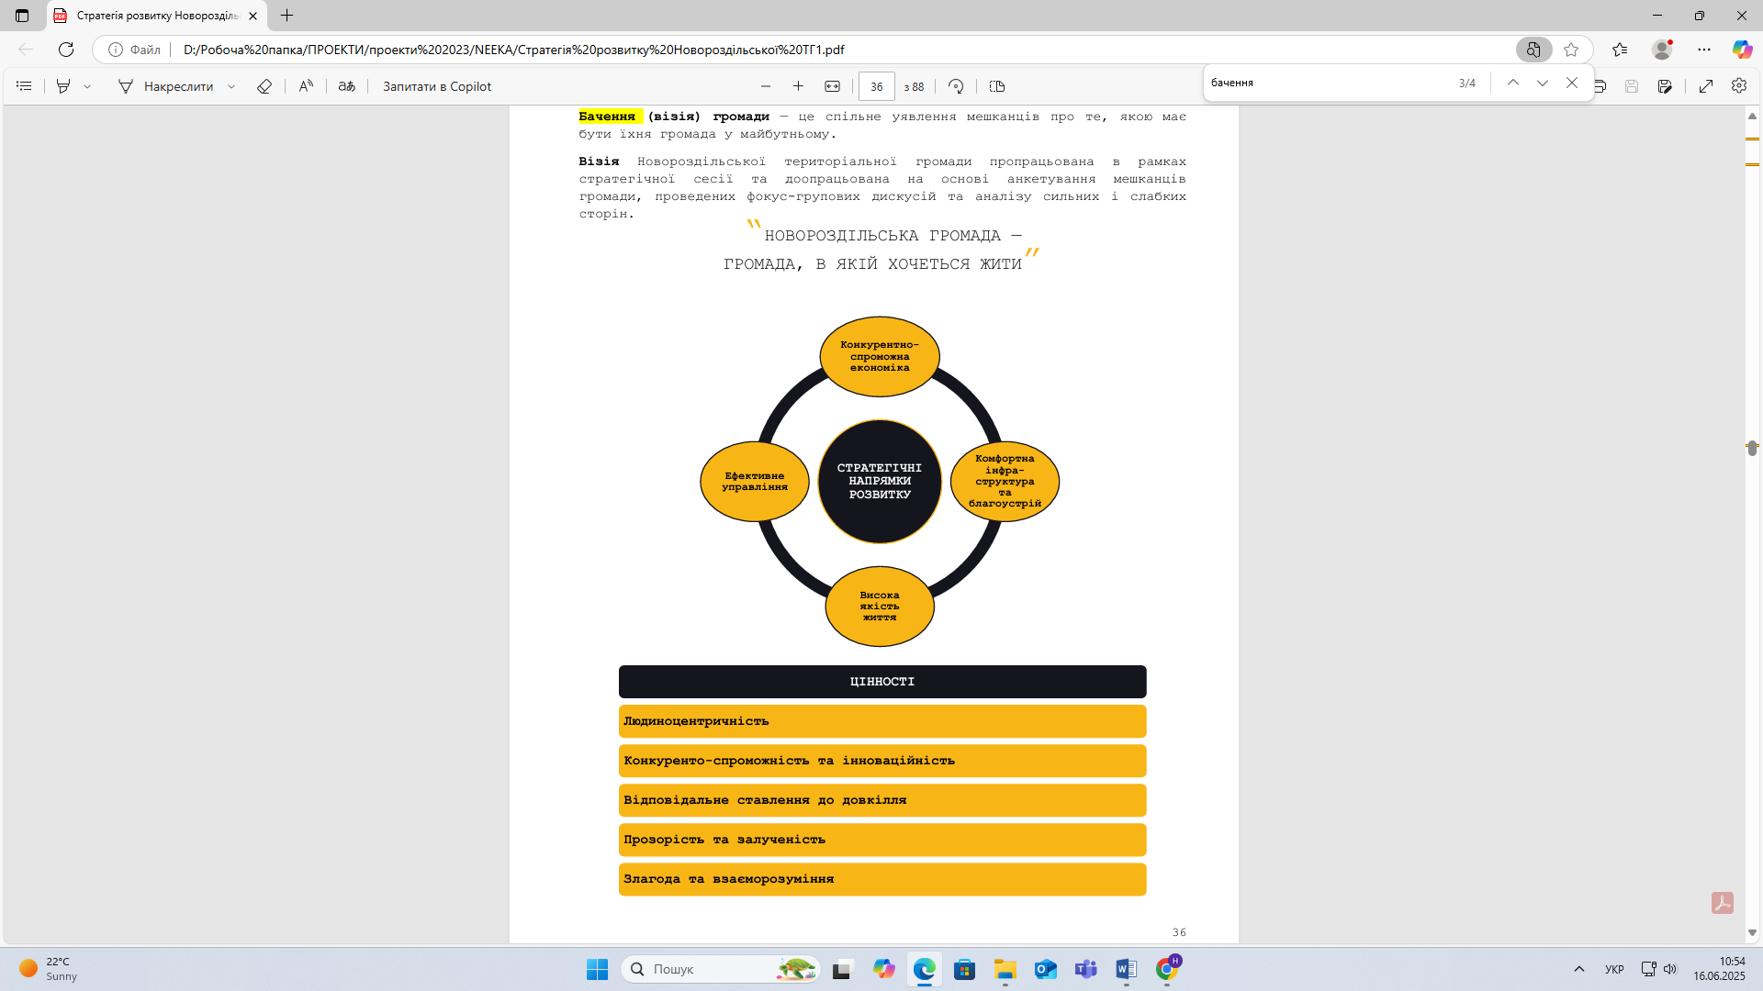

Стратегічні та операційні цілі розвитку територіальної громади

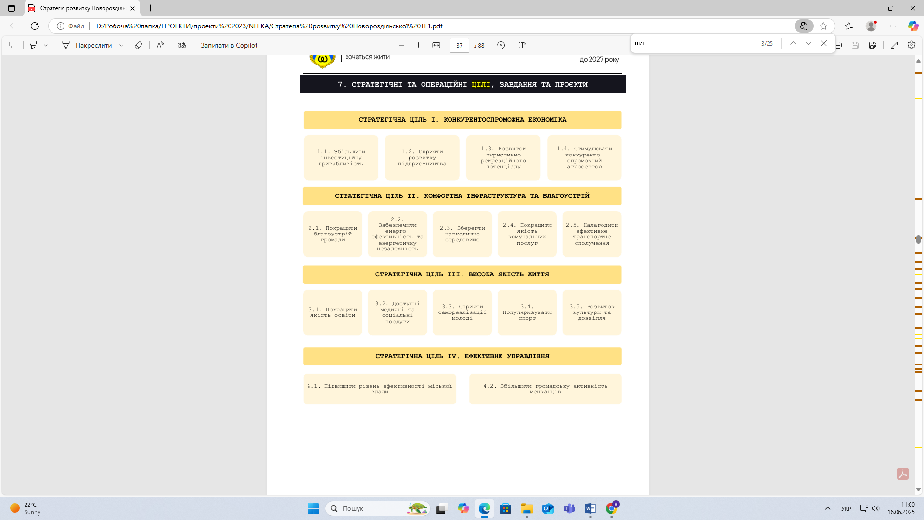

Звіт про результати проведення моніторингу реалізації Стратегії розвитку Новороздільської територіальної громади на 2022-2027 роки за 2024 рік підготовлено у відповідності до вимог розділу 10 Стратегії розвитку та Методичних рекомендацій щодо порядку розроблення, затвердження, реалізації, проведення моніторингу та оцінювання реалізації стратегій розвитку територіальних громад, затверджених наказом Міністерства розвитку громад та територій України від 21.12.2022 № 265.

**ЗВІТ**

**про результати проведення моніторингу реалізації Стратегії розвитку Новороздільської територіальної громади на 2022-2027 роки за 2024 рік**

|  |  |  |  |  |
| --- | --- | --- | --- | --- |
| Ціль Стратегії | Назва показника моніторингу | Базове значення показника у 2021 році | Прогнозоване проміжне значення показника у 2023 році | Фактичне значення показника у 2024 році |
| 7.1. СТРАТЕГІЧНА ЦІЛЬ 1: КОНКУРЕНТОСПРОМОЖНА ЕКОНОМІКА | | | | |
| ОПЕРАЦІЙНА ЦІЛЬ 1.1: ЗБІЛЬШИТИ ІНВЕСТИЦІЙНУ ПРИВАБЛИВІСТЬ | Обсяг залучених інвестицій, у грн. | 28 млн | 15 млн | * |
| Кількість контактів з потенційними інвесторами | 5 | 5 | 10 |
| Кількість новостворених робочих місць | 50 | 50 | 354 |
| ОПЕРАЦІЙНА ЦІЛЬ 1.2: СПРИЯТИ РОЗВИТКУ ПІДПРИЄМНИЦТВА | Кількість ФОПів | 700 | 730 | 978 |
| Кількість реалізованих ініціатив, пов’язаних з діалогом бізнесу і влади | 2 | 3 | 3 |
| Надходження до бюджету громади від єдиного податку | 18 403 000 | 19 500 000 | 31 709 656 |
| Кількість зайнятих у сфері нової економіки | 0 | 3 | 3 |
| ОПЕРАЦІЙНА ЦІЛЬ 1.3: РОЗВИТОК ТУРИСТИЧНО-РЕКРЕАЦІЙНОГО ПОТЕНЦІАЛУ | Кількість туристів, що відвідали громаду | 1000 | 1500 | 1 250 |
| Охоплено осіб в рамках кампанії “Мандруй Розділлям” | - | 15000 | 15000 |
| Кількість підприємців, залучених у сфері туризму та дозвілля | 0 | 5 | 5 |
| ОПЕРАЦІЙНА ЦІЛЬ 1.4: СТИМУЛЮВАТИ КОНКУРЕНТОСПРОМОЖНИЙ АГРОСЕКТОР | Кількість фермерських господарств у громаді | 2 | 4 | 4 |
| Кількість людей, зайнятих у сільському господарстві | 23 | 30 | 70 |
| Кількість проведених заходів для фермерів | 2 | 3 | 4 |
| ОПЕРАЦІЙНА ЦІЛЬ 2.1: ПОКРАЩИТИ БЛАГОУСТРІЙ ГРОМАДИ | Кількість оновлених або нововстановлених об’єктів благоустрою | 5 | 7 | 18 |
| Кількість облаштованих паркових зон та публічних просторів | 3 | 4 | 1 |
| Кількість реконструкцій об’єктів, пов’язаних зі збільшенням доступності інфраструктури громади | 6 | 7 | 9 |
| ОПЕРАЦІЙНА ЦІЛЬ 2.2: ЗАБЕЗПЕЧИТИ ЕНЕРГОЕФЕКТИВНІСТЬ ТА ЕНЕРГЕТИЧНУ НЕЗАЛЕЖНІСТЬ | Кількість ІТП, встановлених в житлових будинках | 4 | 5 | 2 |
| Кількість LED-лампочок, встановлених у громаді | 600 | 500 | 211 |
| % реконструйованих мереж теплопостачання | 25 | 35 | 20 |
| ОПЕРАЦІЙНА ЦІЛЬ 2.3: ЗБЕРЕГТИ НАВКОЛИШНЄ СЕРЕДОВИЩЕ | Обсяг ТПВ в громаді на 1 жителя | 0,27т | 0,26т | 0,34т |
| Кількість встановлених контейнерів для сортування сміття | 260 | 290 | 16 |
| Частка відсортованого сміття до загального об’єму ТПВ | 7% | 30% | 30 |
| ОПЕРАЦІЙНА ЦІЛЬ 2.4: ПОКРАЩИТИ ЯКІСТЬ КОМУНАЛЬНИХ ПОСЛУГ | Кількість проєктів оновлення житлового фонду на умовах співфінансування | 10 | 12 | 8 |
| Кількість діючих ОСББ | 37 | 40 | 41 |
| Кількість відеокамер | 11 | 15 | 51 |
| ОПЕРАЦІЙНА ЦІЛЬ 2.5: НАЛАГОДИТИ ЕФЕКТИВНЕ ТРАНСПОРТНЕ СПОЛУЧЕННЯ | Відремонтовано доріг, м2 | 1899 | 2200 | 2140 |
| Облаштовано тротуарів та пішохідних доріжок, м2 | 2370 | 2400 | 801 |
| 7.3. СТРАТЕГІЧНА ЦІЛЬ 3: ВИСОКА ЯКІСТЬ ЖИТТЯ | | | | |
| ОПЕРАЦІЙНА ЦІЛЬ 3.1: ПОКРАЩИТИ ЯКІСТЬ ОСВІТИ | Середній бал ЗНО | 139 | 140 | 144,4 |
| Фактична наповнюваність класів | 21 | 21 | 21,6 |
| Кількість дітей, залучених до позашкільної освіти | 1111 | 1300 | 841 |
| ОПЕРАЦІЙНА ЦІЛЬ 3.2: ДОСТУПНІ МЕДИЧНІ ТА СОЦІАЛЬНІ ПОСЛУГИ | Кількість пакетів послуг | 14 | 15 | 18 |
| % населення, який має підписану декларацію з сімейним лікарем | 65 | 70 | 82 |
| ОПЕРАЦІЙНА ЦІЛЬ 3.3: СПРИЯТИ САМОРЕАЛІЗАЦІЇ МОЛОДІ | Кількість реалізованих молодіжних ініціатив | 3 | 5 | 34 |
| Обсяг фінансування місцевого бюджету, виділеного на молодіжну сферу | 86000 | 247000 | 150 000 |
| ОПЕРАЦІЙНА ЦІЛЬ 3.4: ПОПУЛЯРИЗУВАТИ СПОРТ | Кількість спортивних заходів у громаді | 97 | 110 | 154 |
| % населення, що регулярно займається спортом | 25 | 28 | 30 |
| Кількість учасників спортивних заходів у громаді | 1 970 | 2 200 | 5 980 |
| ОПЕРАЦІЙНА ЦІЛЬ 3.5: РОЗВИТОК КУЛЬТУРИ ТА ДОЗВІЛЛЯ | Кількість щорічних культурних заходів | 103 | 220 | 404 |
| Загальна відвідуваність культурних заходів, в рік | 37 714 | 90 000 | 64 891 |
| 7.4. СТРАТЕГІЧНА ЦІЛЬ 4: ЕФЕКТИВНЕ УПРАВЛІННЯ | | | | |
| ОПЕРАЦІЙНА ЦІЛЬ 4.1: ПІДВИЩИТИ РІВЕНЬ ЕФЕКТИВНОСТІ МІСЬКОЇ РАДИ | Кількість реалізованих проєктів у співпраці з іншими ОМС | 1 | 1 | 3 |
| Кількість адміністративних та комунальних послуг, що надається у громаді | 180 | 190 | 479 |
| Кількість залучених коштів з альтернативних джерел фінансування, грн. | 7 205 334 | 15 000 000 | 33 730 543 |
| Кількість реалізованих проєктів в громаді за рахунок співфінансування | 41 | 50 | 25 |
| ОПЕРАЦІЙНА ЦІЛЬ 4.2: ЗБІЛЬШИТИ ГРОМАДСЬКУ АКТИВНІСТЬ МЕШКАНЦІВ | Кількість поданих проєктів через бюджет участі | - | 10 | 0 |
| Загальне охоплення офіційної сторінки міської ради в соцмережах | 110000 | 150000 | 1 100 000 |
| Відвідуваність сайту Новороздільської територіальної громади | 12000 | 30000 | 1. 000 |

*У 2024 році фактичне значення показника не оприлюднюється у зв’язку з тим, що значна частина інвестиційних ресурсів була спрямована на підтримку об’єктів оборонного призначення, критичної інфраструктури та енергетичного сектору. З огляду на стратегічне значення цих напрямів та чинні обмеження щодо поширення відповідної інформації, дані не підлягають оприлюдненню у відкритому доступі.

Висновки

У 2024 році Новороздільська територіальна громада продемонструвала помітний прогрес у реалізації Стратегії розвитку Новороздільської територіальної громади на 2022-2027 роки. Важливими досягненнями стали зростання підприємницької активності (кількість ФОПів, податкові надходження), активізація у сфері спорту та культури, покращення доступу до медичних послуг, впровадження цифрових рішень та розвиток партнерств.

Щодо показників енергоефективності та екології, зниження кількості встановлених LED-лампочок і контейнерів для сортування сміття зумовлене тим, що більшість замін і встановлень була проведена у попередні роки. Водночас оновлення житлової інфраструктури, поводження з відходами та залучення зовнішніх інвестицій залишаються пріоритетними напрямками для подальшої роботи. Частина цільових показників не досягнута повною мірою, що частково пов’язано зі складною безпековою та економічною ситуацією в країні.